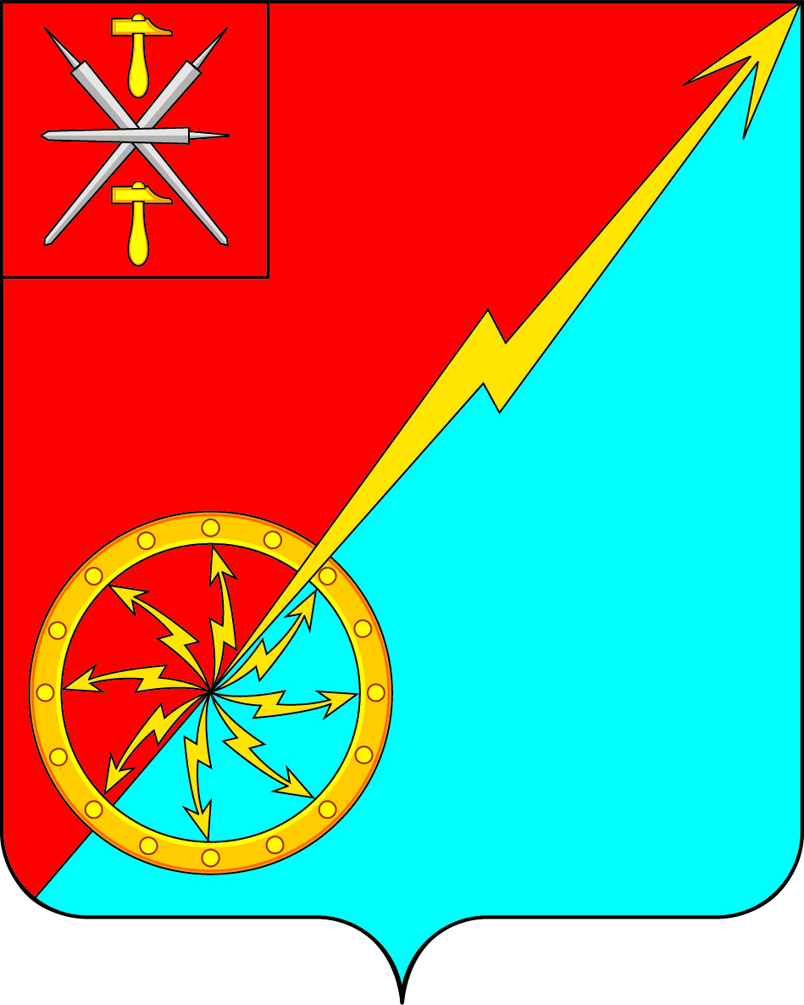

Собрание депутатов муниципального образования
город Советск Щекинского района
IV созыва

РЕШЕНИЕ

от 19 апреля 2023 года | № 62-185

О внесении изменений и дополнений в Устав муниципального образования город Советск Щекинского района

Рассмотрев проект решения Собрания депутатов муниципального образования город Советск Щекинского района «О внесении изменений и дополнений в Устав муниципального образования город Советск Щекинского района», в целях приведения Устава муниципального образования город Советск Щекинского района в соответствие с требованиями Федерального закона от 6 октября 2003 года № 131-ФЗ «Об общих принципах организации местного самоуправления в Российской Федерации», учитывая результаты проведенных публичных слушаний по проекту указанного решения, на основании статьи 27 Устава муниципального образования город Советск Щекинского района, Собрание депутатов муниципального образования город Советск Щекинского района РЕШИЛО:
1. Внести в Устав муниципального образования город Советск Щекинского района следующие изменения и дополнения:
1.1. В статье 30:
- дополнить частью 1.2 следующего содержания:
«1.2. Полномочия депутатов Собрания депутатов муниципального образования прекращаются досрочно решением Собрания депутатов муниципального образования в случае отсутствия депутата без уважительных причин на всех заседаниях Собрания депутатов муниципального образования в течение шести месяцев подряд.».
2. Направить настоящее решение в Управление Министерства юстиции Российской Федерации по Тульской области для государственной регистрации и официального опубликования (обнародования) на портале Минюста России.
3. Настоящее решение вступает в силу со дня официального опубликования в средстве массовой информации – информационном бюллетене «Щекинский муниципальный вестник» после его государственной регистрации.
4. Контроль за исполнением настоящего решения оставляю за собой.

Глава муниципального образования
город Советск Щекинского района Е. В. Холаимова

